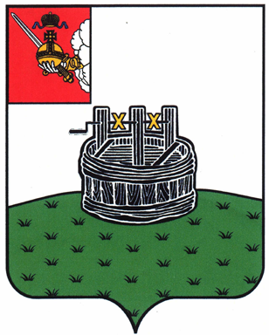

АДМИНИСТРАЦИЯ ГРЯЗОВЕЦКОГО МУНИЦИПАЛЬНОГО ОКРУГА

П О С Т А Н О В Л Е Н И Е

26.01.2023 | № | 120

г. Грязовец

О поощрениях администрации Грязовецкого муниципального округа

В соответствии со статьей 34 Устава Грязовецкого муниципального округа Вологодской области
Администрация Грязовецкого муниципального округа ПОСТАНОВЛЯЕТ:
1. Учредить награды администрации Грязовецкого муниципального округа:
Почетная грамота администрации Грязовецкого муниципального округа;
Благодарность администрации Грязовецкого муниципального округа.
2. Утвердить Положение о Почетной грамоте администрации Грязовецкого муниципального округа, Благодарности администрации Грязовецкого муниципального округа согласно приложению 1 к настоящему постановлению.
3. Утвердить образец бланка Почетной грамоты администрации Грязовецкого муниципального округа согласно приложению 2 к настоящему постановлению.
4. Утвердить образец бланка Благодарности администрации Грязовецкого муниципального округа согласно приложению 3 к настоящему постановлению.
5. Признать утратившим силу постановление администрации Грязовецкого муниципального района от 15.03.2016 № 114 «О поощрениях администрации Грязовецкого муниципального района».
6. Настоящее постановление вступает в силу со дня подписания и подлежит размещению на официальном сайте Грязовецкого муниципального округа в информационно-телекоммуникационной сети «Интернет».

Глава Грязовецкого муниципального округа С.А. Фёкличев
УТВЕРЖДЕНО
постановлением администрации
Грязовецкого муниципального округа
от 26.01.2023 № 120
(приложение 1)

ПОЛОЖЕНИЕ
О ПОЧЕТНОЙ ГРАМОТЕ АДМИНИСТРАЦИИ ГРЯЗОВЕЦКОГО МУНИЦИПАЛЬНОГО ОКРУГА, БЛАГОДАРНОСТИ АДМИНИСТРАЦИИ ГРЯЗОВЕЦКОГО МУНИЦИПАЛЬНОГО ОКРУГА (ДАЛЕЕ-ПОЛОЖЕНИЕ)

I. Общие положения

1. Формами поощрений администрации Грязовецкого муниципального округа являются:
Почетная грамота администрации Грязовецкого муниципального округа (далее - Почетная грамота);
Благодарность администрации Грязовецкого муниципального округа (далее - Благодарность).
К поощрению представляются граждане, коллективы учреждений и организаций, организации, зарегистрированные и осуществляющие деятельность на территории Грязовецкого муниципального округа, органы местного самоуправления округа, отраслевые (функциональные) органы администрации Грязовецкого муниципального округа, территориальные органы администрации Грязовецкого муниципального округа Вологодской области, внесшие значительный вклад в развитие Грязовецкого муниципального округа.
2. При представлении к награждению Почетной грамотой определяется характер и степень заслуг:
2.1. За многолетний добросовестный труд, высокое профессиональное мастерство, за заслуги и успехи в сфере экономики и социальной политики, значительный вклад в развитие культуры и просвещения, охраны здоровья, обеспечение законности и правопорядка, существенный вклад в развитие местного самоуправления, а также в организации активной общественной и благотворительной деятельности и иные заслуги перед Грязовецким муниципальным округом;
2.2. За достижение высоких производственных показателей и результатов труда в экономической, социальной, культурной и иных сферах жизни общества, в органах местного самоуправления и в связи с 10-, 15-летием (далее каждые 5 лет) безупречной работы в учреждении, предприятии, организациях, органах местного самоуправления;
2.3. За достижение высоких результатов в труде, профессиональной служебной деятельности, а также в связи с юбилейными датами рождения 50,55, 60, 65 лет;
2.4. За достижение высоких производственных показателей и результатов труда и в связи с юбилейной датой в истории учреждения, предприятия, организации, органа местного самоуправления (юбилейными датами считать каждые 5 и 10 лет).
3. При представлении к объявлению Благодарности определяется характер и степень заслуг:
3.1. За добросовестный труд, за достижение высоких производственных показателей и результатов труда в экономической, научно-технической, социальной, культурной и (или) иных сферах жизни общества в Грязовецком муниципальном округе, а также в организации общественной и благотворительной деятельности и иные заслуги перед Грязовецким муниципальным округом;
3.2. За выполнение особо важного задания, поручения.
4. Повторное объявление Благодарности допускается не ранее чем через два года после поощрения Благодарностью администрации Грязовецкого муниципального округа.
Награждение Почетной грамотой производится после объявления Благодарности администрации Грязовецкого муниципального округа или награждения Дипломом Праздника труда Грязовецкого муниципального округа, утвержденным решением Земского Собрания Грязовецкого муниципального округа, но не ранее чем через 2 года.
Повторное награждение Почетной грамотой допускается, но не ранее чем через 3 года.

II. Порядок представления и рассмотрения материалов на поощрение администрацией Грязовецкого муниципального округа

5. Решение о поощрении принимается постановлением администрации Грязовецкого муниципального округа на основании представленных документов и протокола Комиссии по наградам администрации Грязовецкого муниципального округа (далее - Комиссия по наградам). Положение о Комиссии и ее состав утверждается постановлением администрации Грязовецкого муниципального округа.
6. Перечень документов, необходимый для представления к поощрению администрацией Грязовецкого муниципального округа:
6.1. Ходатайство о поощрении, оформленное на официальном бланке инициатора поощрения и подписанное руководителем или иным уполномоченным лицом, с указанием даты и исходящего номера документа. В тексте ходатайства полностью, без использования сокращений и инициалов отражается:
фамилия, имя, отчество лица, представляемого к поощрению;
должность, место работы лица, представляемого к поощрению;
формулировка трудовых либо иных заслуг, представляемого к поощрению;
К ходатайству о поощрении руководителя организации, предприятия, учреждения, структурного подразделения органа местного самоуправления прилагается протокол (выписка из протокола) собрания коллектива организации, предприятия, учреждения, органа местного самоуправления, закрепляющий решение коллектива о ходатайстве о поощрении;
6.2. Характеристика работника учреждения, организации, предприятия, органа местного самоуправления округа, отражающая его заслуги перед округом, результаты трудовой (общественной) деятельности и сведения о ранее присвоенных наградах с указанием даты их получения, подписанная руководителем учреждения, организации, предприятия, структурного подразделения органа местного самоуправления округа:
Характеристика о достижениях коллектива организации, предприятия, учреждения с указанием достижений за последние три года, согласованная с руководителем структурного подразделения органа местного самоуправления Грязовецкого муниципального округа, осуществляющим полномочия в сфере, в которой были достигнуты успехи коллектива;
6.3. Копию титульного листа и раздела трудовой книжки «Сведения о награждении» (при условии продолжения работодателем ведения трудовой книжки в бумажном виде);
6.4. Согласие гражданина на обработку персональных данных согласно приложению 4 к настоящему постановлению.
7. Неполное представление документов и их оформление в нарушение требований, указанных в пункте 6 настоящего Положения, отсутствие у кандидата предшествующих наград являются основанием для оставления ходатайства о поощрении без удовлетворения.
8. Документы на поощрение, указанные в пункте 6 настоящего Положения направляются в администрацию Грязовецкого муниципального округа не позднее чем за 20 дней до предполагаемой даты вручения.
9. Документы о поощрении, поступившие в администрацию округа, с резолюцией подлежат рассмотрению Комиссией по наградам. Комиссия на основании представленных документов оценивает заслуги награждаемых и принимает одно из следующих решений:
1) рекомендовать к представленному поощрению;
2) рекомендовать к поощрению с изменением вида поощрения;
3) не рекомендовать к поощрению.
Отказ инициатору ходатайства о поощрении и изменения вида поощрения с мотивированным обоснованием направляется в виде выписки из протокола заседания Комиссии по наградам.
Протокол по итогам заседания Комиссии по рассмотренным материалам и проект постановления о поощрении направляется главе Грязовецкого муниципального округа для принятия решения о награждении.
10. Решение о поощрении оформляется постановлением администрации Грязовецкого муниципального округа.
Постановление о поощрении подлежит официальному опубликованию и размещению на официальном сайте Грязовецкого муниципального округа в информационно-телекоммуникационной сети «Интернет»
11. Почетная грамота, Благодарность оформляются на бланке установленного образца.

III. Организация вручения поощрений администрации Грязовецкого муниципального округа

12. Вручение Почетной грамоты, Благодарности производится главой Грязовецкого муниципального округа или по его поручению иным должностным лицом. При наличии уважительной причины, по которой невозможно личное присутствие награждаемого гражданина, Почетная грамота, Благодарность может быть переданы его представителю.
13. Организацию работы по учету поощряемых осуществляет отдел организационной и кадровой работы администрации Грязовецкого муниципального округа.
УТВЕРЖДЕНО
постановлением администрации
Грязовецкого муниципального округа
от 26.01.2023 № 120
(приложение 2)
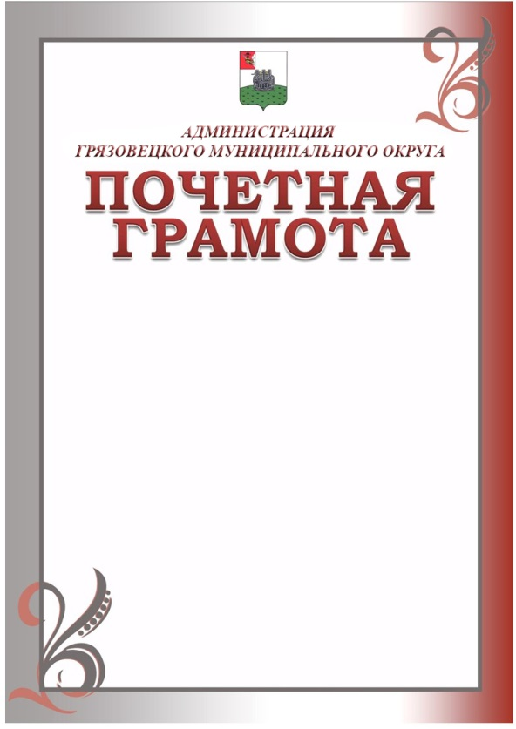

УТВЕРЖДЕНО
постановлением администрации
Грязовецкого муниципального округа
от 26.01.2023 № 120
(приложение 3)
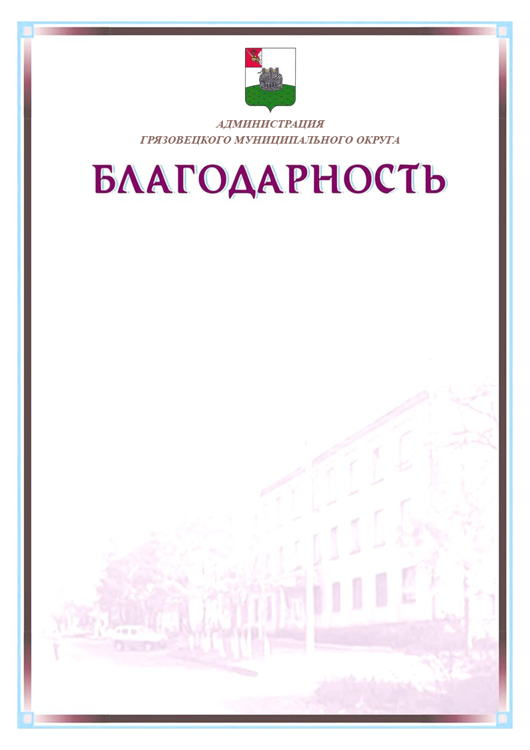

УТВЕРЖДЕНО
постановлением администрации
Грязовецкого муниципального округа
от 26.01.2023 № 120
(приложение 4)

СОГЛАСИЕ
на обработку персональных данных лица, представляемого к награждению

Я, |  |  |  |  |  |  |  |  | ,
(фамилия, имя, отчество (при наличии)
дата рождения |  |  |  | паспорт серия |  | № |  | , выдан
(кем и когда)
Проживающий(-ая) по адресу:

В соответствии с требованиями статьи 9 Федерального закона от 27.07.2006 № 152-ФЗ «О персональных данных» свободно, своей волей и в своем интересе даю администрации Грязовецкого муниципального округа, юридический адрес г. Грязовец, ул. Карла Маркса, д.58, согласие на обработку моих персональных данных.
Согласие дается с целью оформления документов, связанных с награждением меня заявленной наградой администрации Грязовецкого муниципального округа, и распространяется на следующие персональные данные:
- фамилия, имя, отчество (при наличии), в том числе прежние фамилия, имя, отчество в случае их изменения;
- число, месяц, год рождения;
- сведения об образовании;
- занимаемая должность_____________________________________________________;
- информация, содержащаяся в трудовой книжке (копия титульного листа, раздела «Сведения о награждении»(при наличии);
- характеристика с указанием конкретных заслуг, являющихся основанием для представления к награждению;
- иные сведения, которые я пожелал(а) сообщить о себе.
Настоящее согласие предоставляется на осуществление следующих действий (совокупности действий) в отношении моих персональных данных, совершаемых с использованием средств автоматизации или без использования таких средств, включая: сбор (получение), запись, систематизация, накопление, хранение, уточнение (обновление, изменение), использование, предоставление, обезличивание, уничтожение.
Настоящее согласие действует на весь период рассмотрения администрацией Грязовецкого муниципального округа документов к награждению лица заявленной наградой и срок хранения документов в соответствии с действующим законодательством.
Согласие на обработку персональных данных может быть отозвано на основании письменного заявления в произвольной форме.
В случае отзыва согласия на обработку персональных данных администрация Грязовецкого муниципального округа вправе продолжить обработку персональных данных при наличии оснований, предусмотренных частью 2 статьи 9 Федерального закона 152-ФЗ «О персональных данных».
дата |  | подпись |  | расшифровка

